Муниципальное бюджетное дошкольное образовательное учреждение
«Детский сад №2 «Рябинка»»

Самоанализ профессиональной деятельности
за 2016-2017 учебный год

Ченчекова Алёна Михайловна
воспитатель

Мегион - 2016
Самоанализ профессиональной деятельности
Моё жизненное кредо: Влюбленность в свое дело, желание понять ребенка, не навязывая ему своей воли, развить способности, помочь быть самим собой, осознавая себя как личность.
Работаю воспитателем в подготовительной группе общей направленности для детей с 6 до 7 лет «Почемучки». Моя педагогическая деятельность осуществляется в соответствии с федеральным государственным образовательным стандартом, который определяет требования к обучению и воспитанию детей дошкольников. В своей работе с детьми ориентируюсь на новые подходы к проблемам образования, на инновационные методики и новинки методической литературы. Владею современными образовательными технологиями и эффективно применяю их в практической профессиональной деятельности. Важная роль, в основе моей деятельности, отводится индивидуализации воспитательно – образовательного процесса, и отдельно для каждого ребёнка, формирование нравственных качеств личности, развитию игровой и двигательной деятельности, как основных видов деятельности детей дошкольного возраста. Воспитательно – образовательный процесс организую с учётом интересов ребенка, его потребностей и возможностей.
Цель моей профессиональной деятельности – формирование у детей познавательной активности, любознательности, инициативы. Развивать потребности в активном образе жизни, реализации физического потенциала каждого ребёнка с учётом его способностей и возможностей.
Для реализации поставленной цели, мною решаются следующие задачи:
- создание необходимых условий для обеспечения качества образовательного процесса, с использованием современных развивающих технологий;
- предоставление воспитанникам возможности реализовывать себя во всех видах детской деятельности: игровой, исследовательской, трудовой, музыкальной, спортивной, коммуникативной;
- обеспечение физического и психического здоровья и здорового образа жизни;
- создание предметно-пространственной эстетически развивающей среды в группе;
- взаимодействие с родителями в решении возникающих проблем.
Достижение положительных результатов возможно лишь при совместной согласованной деятельности. Поэтому свою работу планирую и реализую в трёх направлениях:
- Работа с детьми (общая и индивидуальная)
- Скоординированная работа с другими воспитателями групп, музыкальным руководителем, инструктором физического развития, психологом, логопедом.
- Сотрудничество с родителями, поскольку мы вместе формируем среду, в которой растут дети.
В подготовительной группе «Почемучки» - 27 человек, из них 14 девочек и 13 мальчиков.
Воспитатели:
1)Ченчекова Алёна Михайловна. Образование - высшее
Год окончания учебного заведения:
2014 г. "Алтайская государственная академия профессионального образования имени В.М.Шукшина", квалификация: учитель биологии.
2015г. АОНО «Сибирский институт дополнительного профессионального образования», проф. переподготовка «Воспитатель дошкольного образования»
Работа в данном учреждении: С 01сентября 2014 года Педагогический стаж: 3 года
Стаж работы на данной должности: 3 года
2)Сметанина Ксения Викторовна. Образование средне - техническое. Педагогический стаж – 7 лет
Младший воспитатель - Стоколос Татьяна Евгеньевна. Образование: средне –техническое. Стаж работы на данной должности -4 года.
В ДОУ систематически и планомерно ведется работа, направленная на сохранение и укрепление здоровья детей. В целях своевременного выявления отклонений в здоровье воспитанников в детском саду проводится отслеживание состояния здоровья детей. Медики определяют группу физического развития каждого воспитанника на основе антропометрических данных и группу здоровья на основе анамнеза и обследования детей врачами-специалистами.
Мною организовывается образовательный процесс с учётом здоровья детей, их индивидуальных особенностей развития. В группе соблюдаются требования СанПиН. Состояние помещений группы соответствует гигиеническим требованиям, поддерживается в норме световой, воздушный и питьевой режимы. В группе создана безопасная, здоровье сберегающая, комфортная развивающая среда.
В текущем году в группе отсутствовали кишечные заболевания, травмы, отравления, несчастные случаи. Группы здоровья детей (Приложение 1)
Направление нашего детского сада – это соблюдение здоровье сберегающих технологий. В своей работе применяю здоровье сберегающие технологии: двигательный режим – применение разумного сочетания специально организованной и свободной деятельности детей. Использование малых физкультурных форм – гимнастика пробуждения, физкультминутки, гимнастики для глаз и пальцев, частые смены динамических поз, дыхательные гимнастики, закаливание, музыкотерапия, релаксация, в комплекс утренней гимнастики включаю упражнения на профилактику плоскостопия и нарушения осанки и т.д. Анализируя проведенную работу, по сохранению и укреплению психофизического здоровья детей, позволило сделать вывод, что процент заболевания и количество часто болеющих детей снизился, повысилась результативность воспитательно-образовательного процесса, сформировались у родителей и детей ценностные ориентации, направленные на сохранение и укрепление здоровья.
Для реализации задачи по сохранению и поддержанию физического и психического здоровья работаю совместно с медицинским персоналом и инструктором по физическому воспитанию. Здоровье сберегающие педагогические технологии, применяемые мной в различных видах деятельности, представлены как: технологии сохранения и стимулирования здоровья; технологии обучения ЗОЖ. Технология оздоровления и профилактика простудных заболеваний: ежедневное соблюдение режима, он всегда остаётся основой полноценного физического развития детей; режим и гигиена питания, сбалансированный режим питания; прием детей утром осуществляется на свежем воздухе (в летний период) в зависимости от погоды; утренняя гимнастика проводится в облегчённой спортивной форме, ежедневно в виде ритмики или объединенная одним игровым сюжетом. Это позволяет дать детям хороший заряд бодрости, положительных эмоций на весь день; применение здоровьесберегающих технологий: физкультминутки, пальчиковые игры, двигательные паузы, корригирующая гимнастика, дыхательная гимнастика; большая роль отводится подвижным играм, особенно на свежем воздухе с двигательными заданиями, что способствует укреплению здоровья детей; привлечение родителей и специалистов по вопросам охраны и укрепления здоровья детей.
Доступные методы, приемы, технологии и средства позволили снизить процент заболеваемости, повысить посещаемость детей в моей группе.
Весь воспитательно-образовательный процесс с детьми мною строится на основе примерной образовательной программе дошкольного образования «Детство». Руководители авторского коллектива и научные редакторы программы: кандидат педагогических наук, профессор Т. И. Бабаева, доктор педагогических наук, профессор А. Г. Гогоберидзе, кандидат педагогических наук, доцент О. В. Солнцева. Данный вариант программы «Детство» разработан на основе и в соответствии с Федеральным государственным образовательным стандартом дошкольного образования.
Для осуществления образовательного процесса в группе имеется достаточное количество демонстрационного и раздаточного материала по лексическим темам: «Деревья и кустарники», «Насекомые», «Времена года», «Ягоды и грибы», «Животные», «Птицы», «Бытовая техника», «Транспорт», «Космос», «Спорт», «Семья» и т.д..
Для воспитательно-образовательного процесса разработана рабочая программа, календарное планирование. Для работы с детьми имеется достаточное количество картотек: «Пальчиковые игры», «Картотека прогулок», «Подвижные игры», «Игры народов севера», «Физкультминутки», «Игры по ПДД», «Сюжетно-ролевые игры», «Словестно-дидактические игры», «Театрализованные игры», «Экологические игры и развлечения», «Игры сплочения детского коллектива», «Игры для развития речи».
В текущем году мною приобретена методическая литература для подготовительной группы: «Развёрнутое перспективное планирование» По программе «Детство» Подготовительная группа. Мартынова Е.А. и др. 2011. «Рабочая программа воспитателя. Ежедневное планирование по программе «Детство» подготовительная группа. Н.Н.Гладышевой и др.2015. Математика - это интересно. Парциальная программа. З.А. Михайлова и др. 2015. Добро пожаловать в экологию. О.А.Воронкевич.
Для того чтобы достичь положительных результатов, в группе создана развивающая предметно - пространственная среда, которая стимулирует самую разнообразную деятельность ребенка. В зависимости от годовых задач детского сада в моей группе оформляются или обновляются различные центры: «Художественно – эстетический центр». «Центр художественной литературы», «Центр строительства», центры ролевых игр, центр дидактических и настольных игр, центр опытов и экспериментирования, «Спортландия» физкультурный центр, «Театральный и Музыкальный центр (Приложение 2,3).
В группе каждому ребенку представлена свобода в выборе средств, для применения творческих способностей, удовлетворения своих интересов и любознательности, с учетом индивидуальных и возрастных особенностей. Развивающая предметно-пространственная среда не только обеспечивает разные виды активности (физическую, умственную, игровую), но становится объектом самостоятельной деятельности ребенка, являясь своеобразной формой саморазвития.
Игра является основным видом деятельности детей, а так же формой организации детской деятельности. Играя, ребенок активно взаимодействует со сверстниками и взрослыми, участвует в совместных играх. Ребёнок способен договариваться, учитывать интересы и чувства других, сопереживать неудачам и радоваться успехам других. С помощью игры, ребёнок адекватно проявляет свои чувства, в том числе чувство веры в себя, старается разрешать конфликты.
С детьми провожу разнообразную игровую деятельность.
Игры, возникающие по инициативе ребёнка (детей):
Самостоятельные игры: игра – экспериментирование
Самостоятельные сюжетные игры: сюжетно – ролевые, режиссёрские, театрализованные.
Игры, возникающие по инициативе взрослого:
Игры обучающие:
Сюжетно-дидактические, подвижные, музыкально-дидактические
Досуговые игры: Игры – развлечения, интеллектуальные, празднично – карнавальные, театрально – постановочные.
Игры, идущие от исторически сложившихся традиций: Традиционные или народные.
А также с детьми провожу познавательно – исследовательскую деятельность: организация решения познавательных задач; применение экспериментирования в работе; использование проектирования.
В нашей группе мы создали центр «Детская научная лаборатория». Лаборатория создана для развития у детей интереса к исследовательской деятельности, где и происходит развитие первичных естественнонаучных представлений, наблюдательности, любознательности. Лаборатория реализует следующие типы экспериментов:
- опыты (экспериментирование) с предметами и их свойствами;
- коллекционирование (камни, гербарий).
Предоставляю воспитанникам возможность проявить себя в трудовой деятельности. Трудовое воспитание заключается в ознакомлении детей с трудом взрослых (дворника, цветовода, младшего воспитателя и др.), в приобщении детей к доступной им трудовой деятельности.
Основные виды труда в детском саду – это самообслуживание, хозяйственно-бытовой труд, труд в природе, ручной труд, а формы его организации – поручения, дежурства и коллективный труд детей.
А так же дети имеют возможность проявить себя в музыкальной деятельности. Особенность музыкальных занятий заключается в том, что в рамках одного занятия происходит чередование различных видов деятельности (пение, ритмика, слушание, игра на музыкальных инструментах, музыкальная грамота). Дети имеют возможность слушать музыкальные произведения во время изобразительной деятельности, на утренней гимнастике, на прогулке, во время сна и т.д.
Дети принимают активное участие в спортивных мероприятиях. В «Губернатоских соревнованиях» приняло участие 5 человек: Магомедагаева Арина, Панова Арина, Шалаева София, Кушнарёв Вадим, Лукин Вадим.
Коммуникативные навыки дети приобретают в театрализованной, игровой, в художественно-эстетической деятельностях.
А также дети реализуют себя в участии творческих конкурсах:
Всероссийский конкурс:
Потапенко Ирина – Победитель (2 место) в номинации «День экологии»;
Региональный конкурс:
Артюхова Варвара - Победитель (1 место) в номинации «Букет для мамы»;
Маматова Лэйла - Победитель (3 место) в номинации «Декоративно-прикладное творчество»;
Подлосинский Дмитрий - Победитель (1 место) в номинации «День космонавтики -2017»;
Корсеева Варвара - Победитель (1 место) в номинации «День космонавтики -2017».
Международный конкурс: Гафарова Мила – Победитель (2 место) в номинации «День космонавтики».
Для детей были организованны экскурсии в библиотеку и в СОШ №3
Повышение моей профессиональной деятельности:
2014г. АНО «Санкт-Петербургский центр дополнительного профессионального образования», повышение квалификации «Теория, методика и образовательные технологии ДО, по теме: «Организация образовательного процесса в детском саду в условиях реализации ФГОС»
2015г. АОНО «Сибирский институт дополнительного профессионального образования», проф. переподготовка «Воспитатель дошкольного образования»
2016г. ФАНОУМЦ Дополнительного профессионального образования «Статус» Удостоверение №0086 «Оказание первой доврачебной помощи пострадавшим, обучение приёмам реанимации на роботе-тренажёре».
Участвую на педагогических советах. Провела семинар для педагогов на тему: «Пространственное моделирование и конструирование для детей дошкольного возраста»
В течение года приняла участие в различных конкурсах:
Региональный конкурс «Моя Югра: Победитель (1 место) в номинации «НОД в ДОУ» - «Тематический день «День рождения ХМАО-Югра»
Муниципальный конкурс на уровне учреждения: «Лучший уголок природы и экспериментирования среди групп учреждения»: Победитель (1 место), «Педагогическая документация-лицо педагога. Победитель (3 место), Конкурс поделок в номинации «Настенное панно» - «Гроздья рябины» Победитель (3 место)
Международный конкурс: Победитель (1 место) в номинации «Проектно-исследовательская деятельность» - «Огород на подоконнике».
Награждена грамотой за плодотворный труд, высокий профессионализм в сфере воспитания детей дошкольного возраста и в честь Международного дня 8 марта».
Получена благодарность за активное участие в творческом конкурсе «Заповедными тропами края родного», приуроченном к Году экологии в Российской Федерации.
В течение учебного года провела утренники и праздники: Осенняя ярмарка «Именины у рябины», «Праздник осени», «Новый год», «День матери», «8 марта»
Играла сказочных персонажей на утренниках других групп.
Нельзя достигнуть хороших результатов, не имея единомышленников, нужна система взаимодействия всех, кто соприкасается с детьми. Мои взаимоотношения с коллегами складываются хорошо. Я сотрудничаю с интересными, творческими людьми, единомышленниками, открытыми для прогрессивного, нового. Порой приходится решать непростые задачи, и чтобы их решить быстро и качественно, мы привыкли работать «в одной команде», помогать друг другу. Мои коллеги любят свою работу, относятся к ней честно. За что я их уважаю и ценю. Думаю, они платят мне тем же.
Уровень мастерства заметно растёт. Секрет в постоянном поиске, развитии. Дети не дают стоять на месте. Чтобы продуктивно трудиться, я неустанно работаю над своим самообразованием по теме: «Развитие любознательности, познавательной активности, инициативы посредством использования игрового занимательного материала». Отслеживаю новинки методической литературы, осваиваю новые педагогические технологии. Кроме того, стараюсь быть в курсе современной педагогики, слежу за новинками художественной литературы и психологии, посещаю художественные выставки, общаюсь с интересными мне людьми. Всё это не даёт мне стоять на месте.
Несмотря на сделанное, я отдаю себе отчёт в том, как много ещё предстоит сделать для улучшения воспитательно – образовательного процесса. Работу в этом направлении в дальнейшем намечаю проводить с решения следующих задач:
- Повышение своей компетентности в вопросах индивидуально – дифференцированного подхода к развитию, воспитанию и обучению детей.
- Создание условий для обеспечения психического и физического благополучия детей.
- Тесного контакта с родителями по вопросам нравственного воспитания детей.

В своей работе применяю следующие образовательные технологии:
· здоровьесберегающие технологии;
· технологии проектной деятельности- это самостоятельная и коллективная творческая завершённая работа, имеющая социально значимый результат. Проект «Зимующие птицы»
· технология исследовательской деятельности (Опыты и эксперименты)
· информационно-коммуникационные технологии;(ИКТ)
· личностно-ориентированные технологии; Тесное взаимодействие педагога и ребенка, поэтому моя педагогическая деятельность по отношению к детям включает проявление уважения к личности каждого ребенка, доброжелательное внимание к нему. Создаю условия для формирования положительных взаимоотношений со сверстниками
· технология портфолио дошкольника и воспитателя
· игровая технология
· технология «ТРИЗ»( Теория решения изобретательских задач) Технология, которая подразумевает, что любое мнение и версия ребёнка достойны рассмотрения.
Формы занятий разнообразны: это занятия – путешествия, занятия – беседы, занятия – конкурсы, занятия – решения ситуаций речевого общения, комплексные занятия, занятия – игры, интегрированные занятия.
Приведя ребенка в детский сад, родители хотят, чтобы их детей не только готовили к школе, но и обеспечивали широкий спектр знаний, развивали умения, навыки общения, выявляли способности. Поэтому целью моего взаимодействия с родителями является создание единого образовательного и оздоровительного пространства в процессе вовлечения родителей в педагогическую деятельность учреждения.
В процессе работы с родителями решаются задачи: формирование психолого-педагогических знаний родителей; приобщение родителей к участию в жизни группы и ДОУ.
Формы работы с родителями: Консультации, беседы, мастер-класс, круглый стол, анкетирование, презентации, родительские собрания, наглядная информация.
В течение года проводились открытые занятия с детьми для родителей; педагогические беседы с родителями, общие и групповые родительские собрания; консультации; занятия с участием родителей. Родители участвовали в подготовке и проведении праздников, физкультурных досугов; совместно с родителями создавалась предметно – развивающая среда; работа с родительским комитетом группы, анкетирование. Изготавливали совместно с родителями стенгазеты.
Организовались выставки детских работ, изготовленных вместе с родителями: «Осторожно, тонкий лёд!», «ХМАО-Югра», «Наша армия сильна!», «Пришла весна!», «День космонавтики-2017»
Наглядные стенды в приёмной группы знакомят родителей с жизнью группы, с возрастными физиологическими особенностями детей. Широко используется информация в родительских уголках, в папках-передвижках («Развитие ребёнка и его здоровье», «Игры с движениями», «Движение - основа здоровья», «Формирование правильной осанки и профилактика её нарушений», «Зимние игры с ребенком» и т.д.).
Участие родителей в мероприятиях не остаётся без внимания. Взрослые и дети награждаются подарками, грамотами, благодарственными письмами. Мною создан информационный уголок для родителей.

Для того чтобы получить полную информацию об индивидуальных особенностях развития детей, два раза в год в сентябре (начальная) и мае (итоговая), провожу комплексную диагностику уровней освоения программы «Детство», в которой определены способы и средства контроля для обеспечения обратной связи (заполняются соответствующие таблицы, диагностические карты, графики, и т.д.).
Цели диагностики: выявить уровень усвоения программы; уровень развития познавательных процессов; темп работоспособности общей осведомленности результативности индивидуального образовательного маршрута в объеме определенного периода.
Основная задача мониторинга детского развития – выявить индивидуальные особенности развития каждого ребенка и наметить при необходимости индивидуальный маршрут образовательной работы для максимального раскрытия потенциала детской личности. Все данные заносятся в таблицу мониторинга.
Прежде чем начинать проводить диагностику, я изучила критерии для определения качественного уровня знаний, умений, навыков; определила алгоритмы действий: определила цели и задачи; предмет исследования (что исследовать и когда); выбрала методы (наблюдение, беседа, анкетирование, анализ продуктов детской деятельности, тесты и формы – индивидуальные, групповые). За основу своей диагностики взяла вариативный набор игровых заданий разной сложности. Игровой характер заданий снимает эмоциональную напряженность ребенка. Задания включались в режимный процесс (утренний и вечерний отрезок времени, прогулка, часть занятия и т.д.), не нарушая обычного режима жизни детей в группе.
Динамика диагностических карт детей по образовательным областям. (Приложение 4)
Проанализировав результаты на начало учебного года, была запланированная индивидуальная работа для детей с низкими показателями и образовательные мероприятия со всеми детьми. Утром и вечером проводить дидактические игры, рассматривать иллюстрации, картинки в индивидуальной работе. На протяжении года вести работу по ознакомлению с художественной литературой. Неоднократно проводить викторины и инсценировки по знанию сказок, рассказов, стихов. На прогулке проводить подвижные игры.
Все дети разные: по темпераменту, характеру, состоянию здоровья. Некоторые дети малообщительны, замкнуты, очень активные, тревожные. Наша задача, найти контакт с каждым ребенком, помочь ему адаптироваться в окружающем мире.
Дифференцированный подход вели по направлению оказания своевременной помощи детям, испытывающим трудности при усвоении материала. Учитывая рекомендации психолога и других специалистов, с данной категорией детей проводили индивидуальную работу. Организовывали работу в смешанных подгруппах, где менее успешные дети имели возможность работать совместно с более успешными детьми. Детям с опережающим развитием на занятиях предлагались дополнительные задания с более усложненным содержанием.
На конец учебного года диагностика в подготовительной группе показала положительную динамику освоения детьми образовательной программы по всем образовательным областям по сравнению с началом учебного года.
Предполагаемая причина низких результатов у Маштаева Хадислама: ребёнок стал ходить в детский сад со старшей группы, не владея русским языком, плохая посещаемость из-за неорганизованности родителей, пассивность родителей по закреплению пройденного материала с ребёнком дома.

ПРИЛОЖЕНИЕ

Приложение 1
Группа здоровья детей
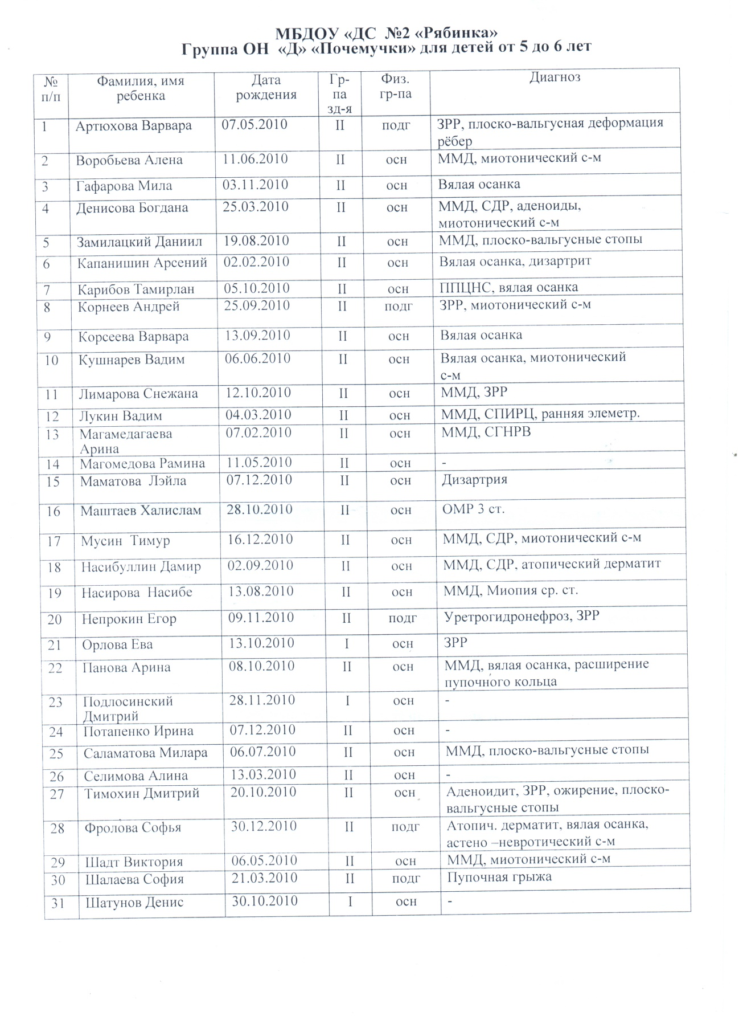
Приложение 2
Центр музыки. Центр художественной литературы
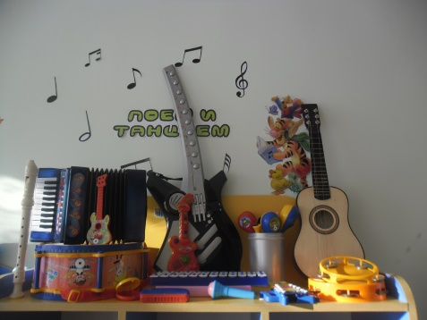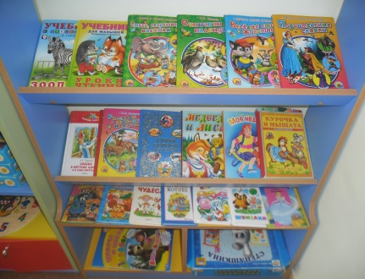

Центр для мальчиков Центр конструирования
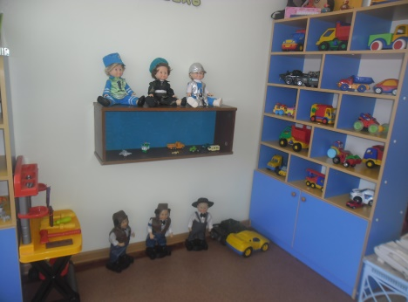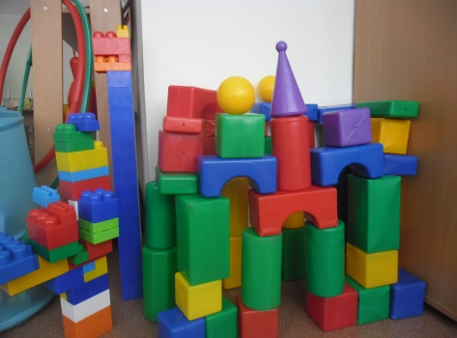

Центр природы Центр опытов и экспериментов
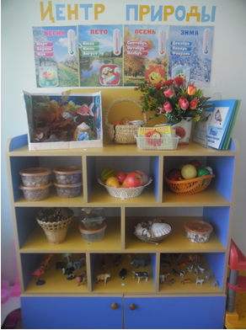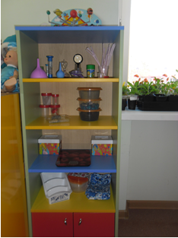

Приложение 3
Центры сюжетно ролевых игр.
Больница Семья
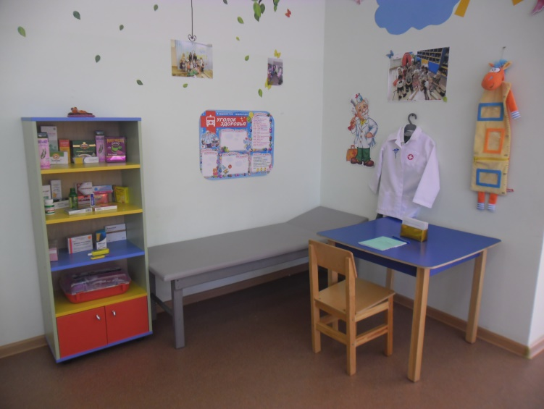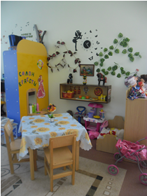

Центр физического развития Центр настольных игр
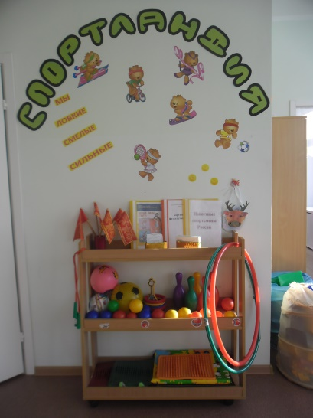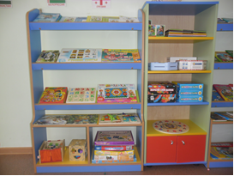

Центр патриотизма Центр толерантности
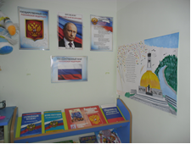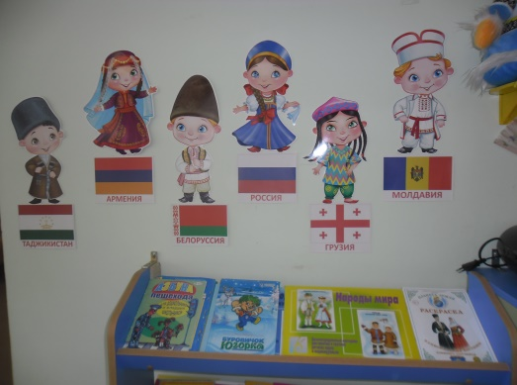

Приложение 4

Результаты диагностики на начало и конец учебного года

Образовательная  область | Сентябрь |  |  | Май
 | Низкий уровень | Средний уровень. | Высокий уровень | Низкий уровень | Средний уровень | Высокий уровень
«Социально-коммуникативное развитие» | 8.4% | 67% | 25,2% | 4.2%_ | 12.6% | 84%
«Познавательное развитие»  ФЭМП | 4,2% | 71,4% | 25,2% | 4.2% | 29,4% | 67%
Ознакомление с природным миром | 12.6% | 75.6% | 12.6% | - | 21% | 79.8%
«Игровая деятельность» | - | 54.6% | 46.2% | - | 12.6% | 88.2%
«Речевое развитие» | 4.2% | 46.2% | 50.4% | 4.2% | 8.4% | 88.2%
«Художественно – эстетическое развитие»  «Конструктивно-модельная деятельность» | - | 54.6% | 46.2% | _ | 8.4% | 92.4%
«Изобразительная деятельность» - лепка | - | 54.6% | 46.2% | - | 8.4% | 92.4%
«Изобразительная деятельность» - аппликация | 4.2% | 67.2% | 29.4% | - | 12.6% | 88.2%

